#### 编程要求

**是否能独立的写出一个Java程序了呢？在Begin-End区域内编辑器中编写代码输出如下结果：**

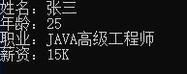

public class HelloWorld{

     /********* Begin *********/

     public static void main(String[] args){

      String name = "张三";

      int age = 25;

      String job = "JAVA高级工程师";

      String salary = "15K";

      System.out.println("姓名："+name);

      System.out.println("年龄："+age);

      System.out.println("职业："+job);

      System.out.println("薪资："+salary);

     }

     /********* End *********/

}

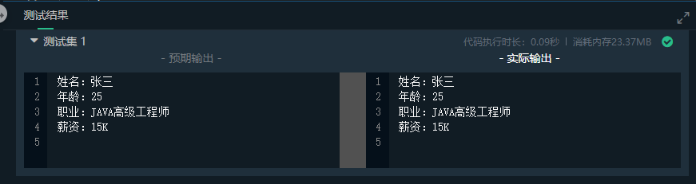

第2关：JAVA入门测试题

本关任务：JAVA入门测试。

1.

Java源代码文件的扩展名为（ ）



A、

.txt



B、

.class



C、

.java



D、

.doc

2.

在控制台显示消息的语句正确的是（ ）



A、

System.out.println(我是一个Java程序员了！);



B、

System.Out.Println("我是一个Java程序员了！");



C、

System.out.println("我是一个Java程序员了！");



D、

System.Out.Println("我是一个Java程序员了！");

3.

下面选项中不是开发Java程序的步骤（ ）



A、

编译



B、

编写源代码



C、

运行



D、

发布

4.

在控制台编译并运行一个Java程序，使用的命令正确的是（ ）选两项



A、

java Test.java



B、

javac Test.java



C、

java Test



D、

java test

第3关：JAVA关键字

100

* [过关任务](javascript:void(0);)
* [参考答案](javascript:void(0);)
* [评论131](javascript:void(0))
* [任务描述](https://www.educoder.net/tasks/rcfmqfs2uzgi#%E4%BB%BB%E5%8A%A1%E6%8F%8F%E8%BF%B0)
* [相关知识](https://www.educoder.net/tasks/rcfmqfs2uzgi#%E7%9B%B8%E5%85%B3%E7%9F%A5%E8%AF%86)
  + [1.什么是关键字](https://www.educoder.net/tasks/rcfmqfs2uzgi#1.%E4%BB%80%E4%B9%88%E6%98%AF%E5%85%B3%E9%94%AE%E5%AD%97)
  + [2.常用关键字](https://www.educoder.net/tasks/rcfmqfs2uzgi#2.%E5%B8%B8%E7%94%A8%E5%85%B3%E9%94%AE%E5%AD%97)
* [编程要求](https://www.educoder.net/tasks/rcfmqfs2uzgi#%E7%BC%96%E7%A8%8B%E8%A6%81%E6%B1%82)
* [测试说明](https://www.educoder.net/tasks/rcfmqfs2uzgi#%E6%B5%8B%E8%AF%95%E8%AF%B4%E6%98%8E)

**任务描述**

关于本小节你只需要掌握一个内容：**关键字是什么？**

**相关知识**

Java语言的基本组成分为以下几个部分。

1.关键字。

2.标识符。

3.注释。

4.常量与变量。

5.运算符。

6.语句。

7.数组。

8.函数。

#### 编程要求

是否理解 Java中的关键字了呢？一起验证一下吧！

仔细查看Begin-End区域内的代码后，你能找到第 4 行存在的错误并修改它么？

package key;

/********* Begin *********/

public class HelloWorld {

    public static void main(String[] args){

        System.out.println("hello eduCoder");

    }

}

/********* End *********/

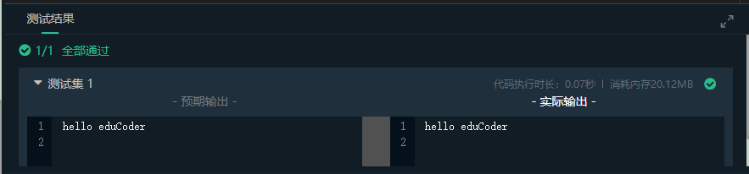

第4关：JAVA关键字测试题

#### 任务描述

本关任务：JAVA关键字掌握情况测试。

#### 相关知识

#### 编程要求

根据相关知识，按照要求完成选择题任务，包含单选题和多选题。

下面（ ）不是Java关键字



A、

Public



B、

string



C、

int



D、

num

第5关：JAVA标识符

100

* [过关任务](javascript:void(0);)
* [参考答案](javascript:void(0);)
* [评论131](javascript:void(0))
* [任务描述](https://www.educoder.net/tasks/xnoubf46tgpr#%E4%BB%BB%E5%8A%A1%E6%8F%8F%E8%BF%B0)
* [相关知识](https://www.educoder.net/tasks/xnoubf46tgpr#%E7%9B%B8%E5%85%B3%E7%9F%A5%E8%AF%86)
  + [什么是标识符](https://www.educoder.net/tasks/xnoubf46tgpr#%E4%BB%80%E4%B9%88%E6%98%AF%E6%A0%87%E8%AF%86%E7%AC%A6)
  + [如何使用标识符](https://www.educoder.net/tasks/xnoubf46tgpr#%E5%A6%82%E4%BD%95%E4%BD%BF%E7%94%A8%E6%A0%87%E8%AF%86%E7%AC%A6)
* [编程要求](https://www.educoder.net/tasks/xnoubf46tgpr#%E7%BC%96%E7%A8%8B%E8%A6%81%E6%B1%82)
* [测试说明](https://www.educoder.net/tasks/xnoubf46tgpr#%E6%B5%8B%E8%AF%95%E8%AF%B4%E6%98%8E)

**任务描述**

本小节你只需要掌握一个内容：**如何定义标识符**。

**相关知识**

**什么是标识符**

关于标识符你只需要记住一个概念就可以了，标识符就是：**在程序中自定义的一些名称**。

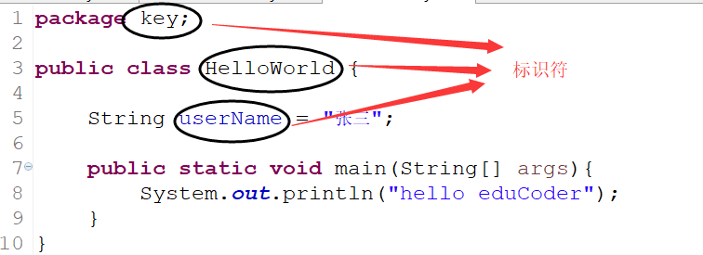

**如何使用标识符**

标识符的组成：标识符由**26个英文字母大小写，数字：0-9符号：_$组成**。

在使用标识符的时候有四点规则需要你遵守：

1. 标识符可以由**字母、数字、下划线（_）、美元符（$）**组成，但不能包含 @、%、空格等其它特殊字符，不能以数字开头。譬如：123name就是不合法滴。  
   2.标识符**不能是 Java关键字和保留字**（ Java预留的关键字，以后的升级版本中有可能作为关键字），但可以包含关键字和保留字。如：不可以使用 static作为标识符，但是 Mystatic可以。  
   3.标识符是**严格区分大小写**的。 所以涅，一定要分清楚 educoder和 Educoder是两个不同的标识符哦！  
   4.标识符的命名最好能**反映出其作用**，比如要定义用户名就可以使用 userName作为标识符。

**编程要求**

仔细查看Begin-End区域中的代码，找到其中的错误并修改它，是程序能正常运行并输出：hello eduCoder

**测试说明**

package chapter2;

/********* Begin *********/

public class HelloWorld {

    String userName = "张三";

    public static void main(String[] args){

        System.out.println("hello eduCoder");

    }

}

/********* End *********/

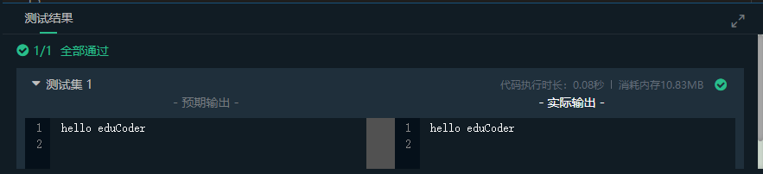

第6关：JAVA标识符测试题

#### 任务描述

本关任务：JAVA标识符掌握情况测试。

#### 相关知识

#### 编程要求

根据相关知识，按照要求完成选择题任务，包含单选题和多选题。

1.

以下（）是合法的标识符



A、

double



B、

3x



C、

sum



D、

de2$f

2.

有如下Java代码

1. public class Demo{
2. public static void main(String[] args){
3. String title="hello";
4. System.out.println(title);
5. int %hour=18;
6. String name="张三",Name="李四";
7. }
8. }

有错误的行号是



A、

2



B、

3



C、

4



D、

5



E、

6

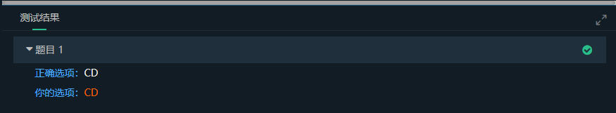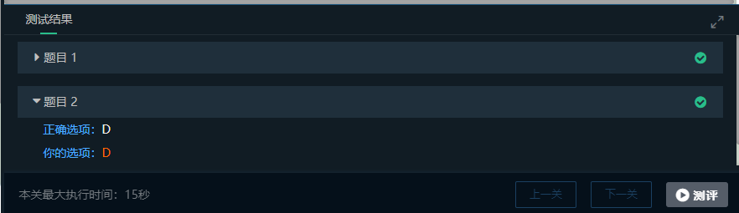

第7关：JAVA注释

#### 任务描述

本小节你只需要掌握三个知识，**1.什么是注释，2.JAVA中有哪些注释，3.怎么使用注释**，我们开始吧。

#### 相关知识

##### 什么是注释

你只需要记住，注释就是：**用于注解说明解释程序的文字**

它最大的作用就是大大的提高了程序的**可读性**，因为我们如果查看其它程序员编写的代码往往不能一眼看出某一段程序的含义，但是如果给代码加上一段说明性的文字（注释）我们就能很容易理解这一段代码的含义了。

##### JAVA中有哪些注释

在JAVA中有三种注释：**1.文档注释，2.单行注释，3.多行注释**

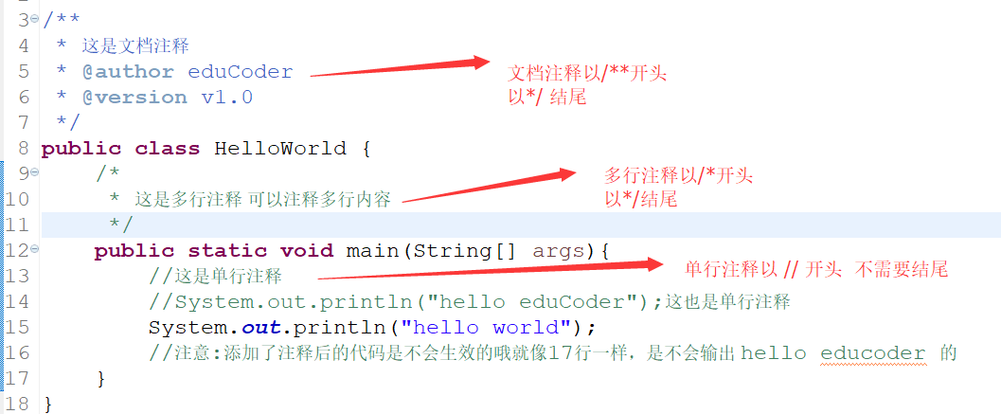

package chapter2;

public class HelloEduCoder {

/********* Begin *********/

    public static void main(String[] args) {

    //  System.out.println("hello world");

        System.out.println("www.educoder.net");

    /** System.out.println("educoder.net");

        System.out.println("www.educoder");

        System.out.println(".net");

        System.out.println("www");

    */

    }

    /********* End *********/

}

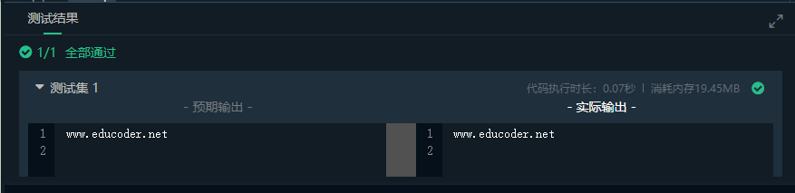

第8关：JAVA注释测试题

#### 任务描述

本关任务：JAVA注释掌握情况测试。

#### 相关知识

#### 编程要求

根据相关知识，按1.

选出在JAVA中有效的注释说明（）



A、

//这是注释



B、

*/这是注释*/



C、

/这是注释



D、

/*这是注释*/



E、

/**这是注释*/

照要求完成选择题任务，包含单选题和多选题。

